附件3

政策汇编二维码

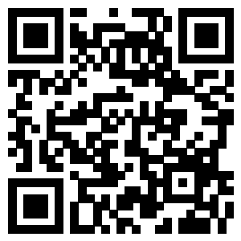

网址：http://gyxxh.tj.gov.cn/tzgg/71296.ht